PREDLOGA ZA ZAPIS PRIMEROV DEJAVNOSTI V PODPORO RAZVIJANJU NARAVOSLOVNE oz. MATEMATIČNE PISMENOSTI
Vzgojitelj-ica/učitelj-ica (avtorji-ce):  Peter Škofič | VIZ/ustanova:  OŠ Kapela | Področje dejavnosti/predmet:  Matematika | Starostna skupina/razred/letnik:  6. razred
Globalni cilj/tematski/učni sklop: Ploščine likov |  |  | Trajanje: 15 min / skupina
Naslov/ime dejavnosti (v naslovu zaobjamemo procesni in vsebinski vidik): Skupinsko oblikovanje lika v učilnici z določeno ploščino
Vključeni (pod)gradniki NP/MP (s številko; prvo zapisani podgradnik prednostno razvijamo): 1.5 MP, KM 7, KM 12

Operativni cilji dejavnosti (vsebinski, procesni):
- prikaz ploščine na tleh,
- razumevanje pomena ploščine,
- upoštevati zapis merila,
- skupinsko reševanje matematičnega problema,
- razvrščanje elementov na prosta mesta.

Aktivnost otrok/učenk-cev (z navedbo prilog P1,…) | Podgradnik NP/ MP (št.) | Vloga vzgojitelja-ce/učitelja-ce | Pričakovani rezultati/dokazila (kako bodo otroci/učenci-ke izkazali, da so dosegli-e napredek/cilje)
 |  | Učencem razdelim delovne liste, lepilni trak in merilni trak.
Učenci preberejo navodila za delo. (P1)
Učenec oblikuje vrt velikosti 9 m² s stranicami ustreznih dolžin. Na tla zalepijo lepilni trak in z njim omejijo lik. | 1.5 b  KM 7, KM 12 | Učence spremljam in v primeru težav usmerjam. | Z lepilnim trakom narejen lik, ki ustreza pogojem.
Učenci razdelijo lik na več delov glede na navodila. | 1.7 b | Učence spremljam in v primeru težav usmerjam. | Ustrezno razdeljen lik.
Učenci listke s slikami zelenjave prilepijo v polja glede na navodila naloge in delitev lika. | 1.5 e | Učence spremljam in v primeru težav usmerjam. | Na dele lika prilepljena pripadajoča zelenjava.
Učeni prerišejo vrt v mrežo in pripišejo merilo, v katerem so risali na list. | 1.3 a | Učence spremljam in v primeru težav usmerjam. | Na list prerisan vrt v ustreznem merilu.

Opomnik in dodatni napotki za izvedbo dejavnosti (predpriprava):
Najboljše je narediti več skupin in mogoče manjšo površino, da lahko več skupin na enkrat izvaja dejavnost. Mi smo sicer to počeli izmenično, torej ko je ena skupina končala je pospravila za sabo, nato pa je druga izvajala dejavnost.
Prostor izvajanja naloge je lahko tudi drug kot učilnica. Ko učenci izvajajo v učilnici imajo pomoč, v obliki kvadratov na tleh.
Priloge (učni in delovni listi označeni s P1,…): P1 Delovni list
Viri (uporabljeni viri, za pripravo dejavnosti in izvedbo dejavnosti):

MISELNI PROCESI KRITIČNEGA MIŠLJENJA
KM 7 OBLIKOVNAJE CILJEV IN NAČRTOVANJE PROCESA, PRODUKTA TER POTI DO CILJEV – načrtuje izdelavo vrta, izmed vsemi različnimi možnostmi se odloči za eno. Pri tem upošteva prostorsko omejenost, če je le ta prisotna.
KM 12 VREDNOTENJE IN ODLOČANJE – v skupini se odločijo kateri lik bodo oblikovali in kako bodo oblikovali posamezne dele ploščine.

P1
VRTNARJENJE – PRIKAZ PLOŠČINE VRTA

Pripomočki: merilni trak, lepilni trak, papir, pisalo
- S pomočjo lepilnega in merilnega traka naredite na tleh učilnice vrt velikosti 9 m². Razmislite o dolžinah stranic, ki jih mora tak vrt imeti.
Pri tem upoštevajte, da bodo področja za zelenjavo naslednja:
Podatki so naslednji:
A- solata 2 m², B - zelje 2,5 m², C - paprika 2 m², D - česen 1 m², E - čebula 1,5 m²
- Vzemi list s sliko zelenjave in jo prilepi na ustrezni del vrta na tla.
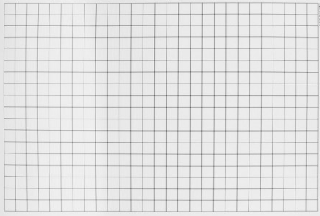
- V pomanjšanem merilu narišite vaš vrt na ta delovni list. Zapiši MERILO: ________________

IZVEDBA
Izvajalec:  Peter Škofič | VIZ:  OŠ Kapela | Datum:  2. 2. 2019

Evalvacija, refleksija vzgojiteljice-a/učiteljice-a:
Dejavnost je bila zelo uspešna. Učenci so z veseljem naredili vrt. Nekateri so sami ugotovili, da lahko naredijo kvadrat, drugi so pa spet ubrali drugačno pot. Zato je pomembno, da jim pustimo nekaj časa, da se sami odločijo. Sam sklepam, da so na ta način učenci dobili boljši občutek pomena ploščine in bodo tako reševali naloge s ploščinami bolje. Malo več težav so imeli z zapisom merila, ker še niso spoznali sorazmerja, ampak so z mojo pomočjo uspeli.
Refleksija otrok/učenk-cev: …
Učencem je bila dejavnost zelo všeč in bi jo še kdaj izvedli. Nekateri so celo predlagali, da bi ga lahko zunaj urejali in dejansko posejali zelenjavo ali pa celo sadje.

Ideje za izvedbo:
Naloga je primerna tudi za učence iz 3.VIO. Pri tem bi jim lahko otežili samo nalogo, z izbiro prostora (telovadnica, zunaj).
Poleg samega prostora jim lahko spremenimo nalogo tako, da morajo izbrati določen lik oz. dva poljubna.

Priloženi dokazi, izdelki otrok/učenk-cev:
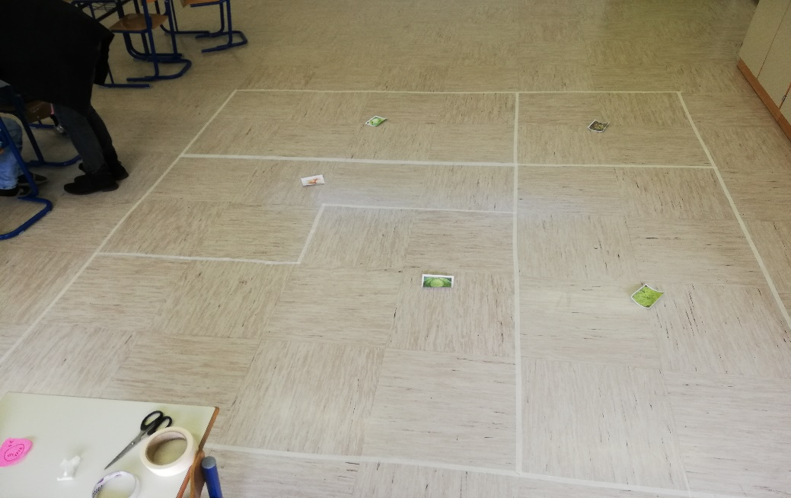
Slika 1: postavljen vrt
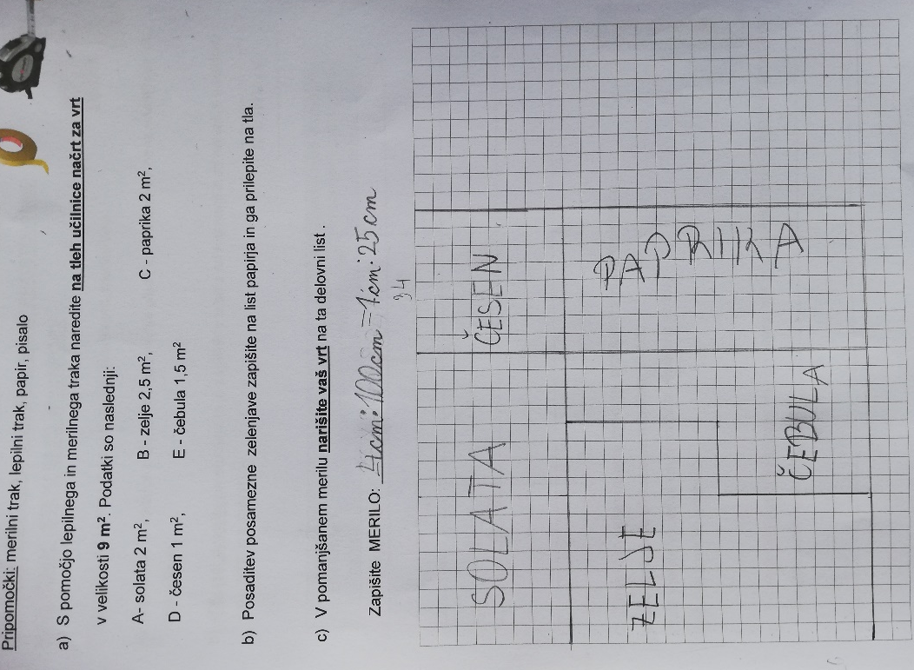
Slika 2: rešen delovni list skupine

